VISUALIZAÇÃO DE MOLÉCULAS E ÁTOMOS

Renato Valente 89077

Rita Amante 89264

Resumo - Este artigo apresenta o desenvolvimento de uma aplicação 3D que permite visualizar moléculas e átomos, utilizando a API JavaScript WebGL.

Primeiramente, o artigo apresenta uma pequena descrição do projeto. De seguida, este apresenta os principais requisitos da aplicação 3D considerados no desenvolvimento do projeto e como foi feita a sua implementação. Por fim, apresenta os resultados obtidos.

Abstract - This article presents the development of an 3D application that allows visualizing molecules and atoms, using a JavaScript WebGL API.

First, the article presents a short description of the project. Afterwards, it presents the main requirements considered for the 3D application throughout the project development are described and after that their implementation. Finally, it presents the results obtained.

# **INTRODUÇÃO**

Este projeto tem como principal objetivo ilustrar uma molécula e a sua estrutura atómica. Para o seu desenvolvimento foram escolhidas três das moléculas mais importantes: água, dióxido de carbono e oxigénio.

A água é o elemento mais abundante na superfície da [Terra](https://pt.wikipedia.org/wiki/Terra), cobrindo, na sua [forma líquida](https://pt.wikipedia.org/wiki/Oceano), cerca de 71% desta, além de estar presente em abundância na [atmosfera terrestre](https://pt.wikipedia.org/wiki/Atmosfera_terrestre), como vapor, e nos [polos](https://pt.wikipedia.org/wiki/Polo_geogr%C3%A1fico), como gelo.

Tal como a água, o dióxido de carbono é essencial à vida no planeta, uma vez que é um dos compostos essenciais para a realização da fotossíntese, sendo um processo vital na manutenção da vida. A [respiração](https://www.infoescola.com/fisiologia/respiracao/), dos seres humanos e animais, também é uma fonte de CO2, sendo considerada uma fonte natural de emissão, assim como as erupções vulcânicas e emissão de [gás natural](https://www.infoescola.com/quimica/gas-natural/).

O oxigênio também é um dos elementos mais abundantes do planeta, constituindo cerca de 21% da atmosfera. Este está presente na constituição da camada de ozono e participa em processos importantes, como a fotossíntese, respiração, decomposição e combustão.

Relativamente à estrutura destas moléculas, a água é formada por dois átomos de hidrogénio e um átomo de oxigénio, cuja fórmula molecular é H2O, apresentando uma geometria assimétrica nas ligações O-H, que formam entre si um ângulo de cerca de 104º. O dióxido de carbono é formado por dois átomos de carbono e um átomo de oxigénio, cuja fórmula molecular é CO2, apresentando uma geometria linear e caráter apolar. O oxigénio é formado por dois átomos de oxigénio, cuja fórmula molecular é O2, apresentando uma geometria linear dupla.

# **REQUISITOS**

Este projeto tem como objetivo demonstrar a modelação de cada molécula e a sua estrutura atómica. Para tal, o utilizador tem de escolher qual a molécula que pretende explorar, selecionando uma das três opções possíveis: *Water*, *Carbon Dioxide* ou “*+*” (figura 1).

## Visualização de uma molécula

Caso o utilizador escolha *Water* ou *Carbon Dioxide*, a molécula será apresentada em 3D (figura 2). Caso o utilizador escolha “*+*”, para poder visualizar a molécula, terá de escolher o ficheiro correspondente à nova molécula. Depois de selecionar o ficheiro, a molécula será apresentada em 3D (figura 3).

Existem várias opções possíveis de interação com o sistema: alteração do movimento de rotação, alteração do movimento de translação, alteração da velocidade, alteração do deslocamento, ampliação ou redução da molécula, iniciar e parar o movimento e reset da molécula (figura 4).

Inicialmente, a molécula encontra-se em movimento: movimento de translação em torno dos eixos XX e YY e movimento de rotação em torno do eixo XX.

Relativamente ao movimento de rotação (apenas no eixo XX), este permite três interações diferentes: iniciar, parar e alterar a direção da rotação.

Quanto ao movimento de translação (nos eixos XX, YY e ZZ), este permite três interações diferentes para cada um dos eixos: iniciar, parar e alterar a direção.

Na secção da velocidade, o utilizador pode aumentar ou diminuir a velocidade do movimento da molécula. Cada alteração feita aplica-se a todos os movimentos, tanto de translação como de rotação.

No deslocamento, o utilizador pode deslocar a molécula para cima, esquerda, direita ou baixo.

O utilizador pode também ampliar ou reduzir o tamanho da molécula. No entanto, para não desformar a molécula, só dá para aumentar ou diminuir a molécula alguns níveis.

Quando o utilizador parar o movimento, todos os movimentos ativos até ao momento param. Quando o utilizador iniciar o movimento, a molécula reiniciará o movimento (rotação e/ou translação) ativo antes deste ter sido parado.

Se o utilizador fizer reset, a molécula volta à sua posição inicial com todos os movimentos desativados. Depois, para iniciar novamente o movimento, o utilizador pode selecionar um movimento específico ou simplesmente pode selecionar “start” e a molécula irá apresentar o movimento inicial (rotação em XX e translação em XX e YY).

Ao nível da apresentação da molécula, o utilizador pode alterar o seu tipo de projeção (ortogonal ou perspetiva) ou o modo de renderização (triângulos preenchidos, wireframe ou vértices).

Assim, para visualização da molécula e todas as suas funcionalidades descritas anteriormente, é necessário ter em consideração um conjunto de requisitos:

* A visualização de cada molécula, como um conjunto de vários objetos 3D;
* Funções de rotação, translação, velocidade, deslocamento e ampliação/redução;
* Funções de projeção dos objetos 3D;
* Funções de renderização dos objetos 3D.

## Visualização da estrutura atómica de uma molécula

Quando o utilizador seleciona a molécula *Water* ou *Carbon Dioxide*, também será apresentada a sua estrutura atómica em 3D (figura 5). Se o utilizador escolher a opção “+” terá de escolher o ficheiro correspondente ao novo átomo, que depois de selecionado o ficheiro, será apresentado em 3D (figura 6).

Existem várias opções possíveis de interação com o sistema: alteração do movimento de translação, alteração da velocidade, ampliação ou redução do átomo, iniciar e parar o movimento e reset do átomo (figura 7).

Inicialmente, o átomo encontra-se em movimento: movimento de translação em torno do eixo ZZ.

Quanto ao movimento de translação (nos eixos XX, YY, ZZ e *random*), este permite três interações diferentes para cada um dos eixos: iniciar, parar e alterar a direção (exceto para *random*). Sempre que o utilizador ativar a função *random*, a translação será ativada nos três eixos. Se se pretender desativar cada movimento de um específico eixo é permitido, mas quando os eixos XX, YY e ZZ estiverem todos desativados, a função *random* fica desativa também.

Na secção da velocidade, o utilizador pode aumentar ou diminuir a velocidade do movimento do átomo.

O utilizador pode ampliar ou reduzir o tamanho do átomo. No entanto, para não desformar o átomo, só dá para aumentar ou diminuir o átomo três níveis.

Quando o utilizador parar o movimento, todos os movimentos ativos até ao momento param. Quando o utilizador iniciar o movimento, o átomo reiniciará a translação ativa antes deste ter sido parado.

Se o utilizador fizer reset, o átomo volta à sua posição inicial com todos os movimentos desativados. Depois, para iniciar novamente o movimento, o utilizador pode selecionar um movimento específico ou simplesmente pode selecionar “start” e o átomo irá apresentar o movimento inicial (translação em ZZ).

Ao nível da apresentação da molécula, o utilizador pode alterar o seu tipo de projeção (ortogonal ou perspetiva) ou o modo de renderização (triângulos preenchidos, wireframe ou vértices).

Assim, para visualização da estrutura atómica da molécula e todas as suas funcionalidades descritas anteriormente, é necessário ter em consideração um conjunto de requisitos:

* A visualização de cada átomo, como um conjunto de vários objetos 3D;
* Funções de rotação, translação, velocidade, random e ampliação/redução;
* Funções de projeção dos objetos 3D;
* Funções de renderização dos objetos 3D.

# **IMPLEMENTAÇÃO DA APLICAÇÃO 3D**

## Funções de rotação

No caso das moléculas foi implementada a rotação em torno do eixo XX e a mudança de direção da rotação.

Nos átomos, não foram implementadas funções de rotação, uma vez que, tratando-se de um modelo composto apenas por esferas, não se conseguia ver o funcionamento da rotação.

## Funções de translação

Tanto nos modelos das moléculas como dos átomos, foram implementadas translações em torno de qualquer eixo e a mudança de direção da translação em cada eixo.

Nos átomos foi implementada outra funcionalidade, translação *random*, onde os eletrões têm comportamentos diferentes em relação aos eixos dos XX, YY e ZZ.

## Funções de ampliação/redução

As funções de ampliação e redução foram implementadas em ambas as visualizações e, para não haver deformação do objeto 3D, foi estabelecido um limite máximo e mínimo.

## Funções de velocidade

As funções de velocidade foram implementadas em ambas as visualizações.

Nas moléculas, estas funções aplicam-se aos movimentos de translação e rotação. Nos átomos, como não foi implementado o movimento de rotação, estas funções apenas aplicam-se ao movimento de translação.

## Funções de deslocamento

As funções de deslocamento implementadas foram: cima, esquerda, direita e baixo. Estas apenas foram implementadas nos modelos das moléculas.

## Alteração do aspeto do modelo

Tanto na visualização das moléculas como na visualização dos átomos, foi aplicada a iluminação a cada objeto 3D de cada modelo.

Foram aplicadas duas cores: vermelho e branco. As cores da molécula correspondem às cores dos seus átomos, por exemplo, a molécula da água tem dois átomos hidrogénio (a branco) e um átomo oxigénio (a vermelho) que, na sua representação atómica, os átomos hidrogénio estão a branco e o átomo oxigénio está a vermelho.

Inicialmente foi considerado a possibilidade de mudar o aspeto através da alteração da textura, no entanto esta funcionalidade não se enquadra no contexto do projeto.

# **MODULARIZAÇÃO**

De modo a ter um projeto bem estruturado foram criados os ficheiros descritos na tabela 1.

Para executar o projeto, apenas é necessário abrir o ficheiro index.html.

|  |  |
| --- | --- |
| Ficheiro | Funcionalidade |
| index.html | Página HTML onde o JavaScript é executado. É através desta página que é realizada toda a interação entre o sistema e o utilizador. |
| sceneModel_Water_Molecule.js | Criação do modelo da molécula da água. |
| sceneModel_Water_Atom.js | Criação do modelo do átomo da água. |
| sceneModel_DioxideCarbon_Molecule.js | Criação do modelo da molécula do dióxido de carbono. |
| sceneModel_DioxideCarbon_Atom.js | Criação do modelo do átomo do dióxido de carbono. |
| sceneModel_New_Molecule.js | Inicialização do modelo para uma nova molécula. |
| sceneModel_New_Atom.js | Inicialização do modelo para um novo átomo. |
| oxigenio_molecule.txt | Criação do modelo da molécula do oxigénio, num ficheiro de texto. |
| oxigenio_atom.txt | Criação do modelo do átomo do oxigénio, num ficheiro de texto. |
| exampleMolecule.txt | Exemplo de criação do modelo de uma molécula, num ficheiro de texto. |
| exampleAtom.txt | Exemplo de criação do modelo de um átomo, num ficheiro de texto. |
| WebGL_Water_Molecule.js | Instanciação do modelo da molécula da água. |
| WebGL_Water_Atom.js | Instanciação do modelo do átomo da água. |
| WebGL_DioxideCarbon_Molecule.js | Instanciação do modelo da molécula do dióxido de carbono. |
| WebGL_DioxideCarbon_Atom.js | Instanciação do modelo do átomo do dióxido de carbono. |
| WebGL_New_Molecule.js | Instanciação do modelo para uma nova molécula. |
| WebGL_DioxideCarbon_Atom.js | Instanciação do modelo para um novo átomo. |
| initShaders.js | Funções para criação e linking dos shaders. |
| webgl-utils.js | Funções auxiliares para compatibilidade em Browsers. |
| maths.js | Funções matemáticas auxiliares (manipulação de vetores e matrizes). |
| models.js | Funções para processar modelos de malha de triângulo. |
| lightSources.js | Classe para instanciar fontes de luz. |

*Tabela 1: Ficheiros do projeto.*

# **RESULTADOS**

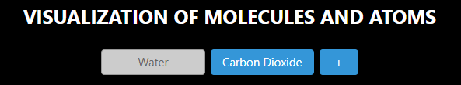

*Figura 1: Escolher molécula a visualizar.*

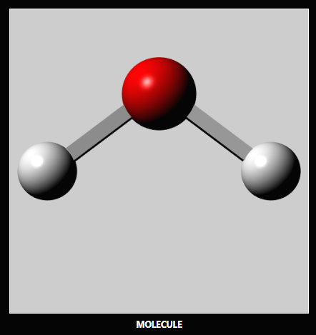

*Figura 2: Painel de visualização da molécula.*

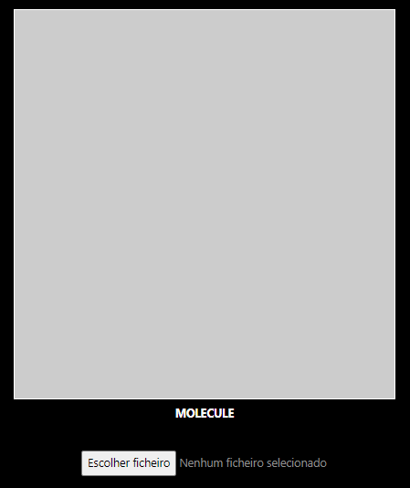

*Figura 3: Painel de visualização de uma nova molécula.*

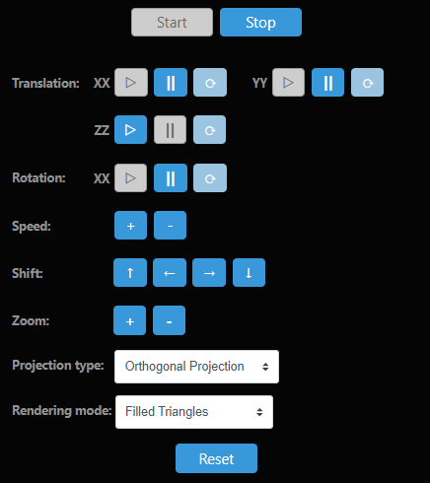

*Figura 4: Funcionalidades de visualização da molécula.*

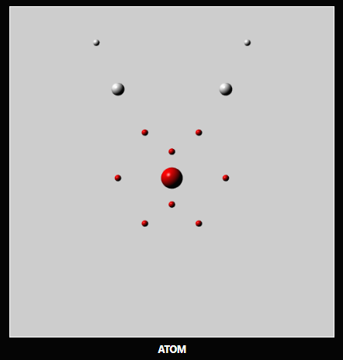

*Figura 5: Painel de visualização da estrutura atómica da molécula.*

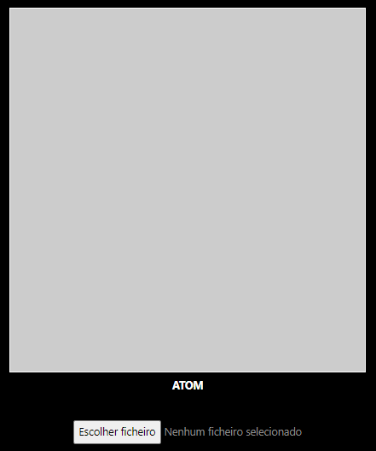

*Figura 6: Painel de visualização da estrutura atómica de um novo átomo.*

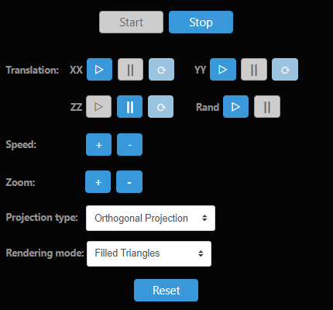

*Figura 7: Funcionalidades de visualização da estrutura atómica da molécula.*

# **REFERÊNCIAS**

* Material fornecido no âmbito da Unidade Curricular de Computação Visual, <http://sweet.ua.pt/jmadeira/WebGL/>
* <https://mundoeducacao.uol.com.br/biologia/a-molecula-agua.htm>
* <http://www.quimica.seed.pr.gov.br/modules/galeria/detalhe.php?foto=1459&evento=4>
* https://www.biologianet.com/ecologia/ciclo-oxigenio.htm